H. AYUNTAMIENTO CONSTITUCIONAL DE IXTLAHUACAN DEL RIO, JALISCO (2018-2021)

REGISTRO DE PATRIMONIO MUNICIPAL

TARJETA DE RESGUARDO
NOMBRE DEL RESGUARDANTE: GLORIA ISABEL MOYA FECHA: 30 DE JUNIO 2020
PUESTO: SINDICATURA DEPENDENCIA: H.AYUNTAMIENTO DE IXTLAHUACAN DEL RIO, JALISCO

BIENES ASIGNADOS

NUMERO DE INVENTARIO | DESCRIPCION | NUMERO DE SERIE | CONDICION FISICA ACTUAL | OBSERVACIONES | VALOR
01 | Archivero de madera color tinto, con 4 cajones |  | Bueno |  | 3000
02 | Archiveros metálico color gris, con 4 cajones |  | Bueno |  | 3300
03 | Escritorio de madera color negro, con cubierta color tinto |  | Bueno |  | 2500
04 | Engrapadora metálica marca Pilot, color negro |  | Bueno |  | 100
05 | Sello oficial con la leyenda “Sindicatura” color negro y en blanco; en plástico, marca Colop printer q 43 |  | Bueno |  | 260
06 | Teléfono fijo marca Vtech, color blanco |  | bueno |  | 200
07 | Carpetero de plástico transparente |  | Malo | Quebrado | 30
08 | Sello portátil oficial con la leyenda “Sindicatura” color negro; en plástico, marca Trodat |  | Bueno |  | 260
09 | 2 Sillas con tubular negro y tapicería azul |  | Bueno |  | 150 c/u
10 | Silla secretaria color negro |  | Regular |  | 1400
11 | Cesto de basura de plástico color negro |  | Bueno |  | 30
12 | Impresora Samsung color gris |  | regular |  | 1000

_____________________________________________ ____________________________________________
NOMBRE Y FIRMA DEL RESGUARDANTE NOMBRE Y FIRMA DE LA COORDINADOR

NUMERO DE INVENTARIO | FOTOS | NUMERO DE INVENTARIO | FOTOS | NUMERO DE INVENTARIO | FOTOS
01 | 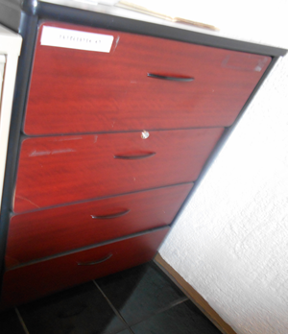 | 02 | 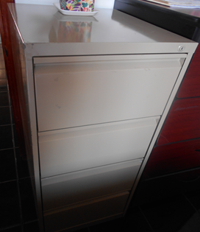 | 03 | 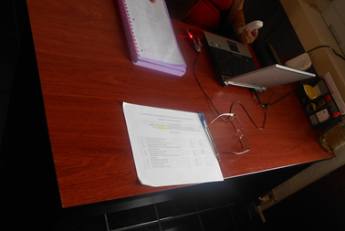
04 | 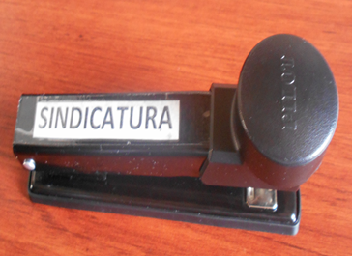 | 05 | 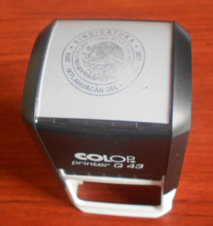 | 06 | 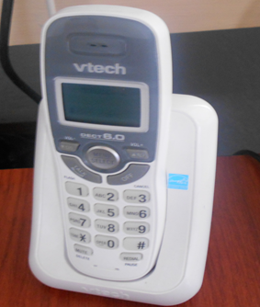
07 | 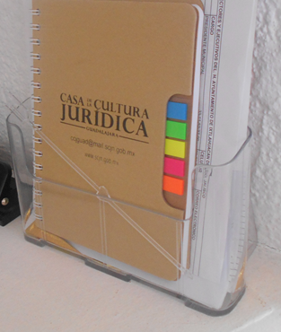 | 08 | 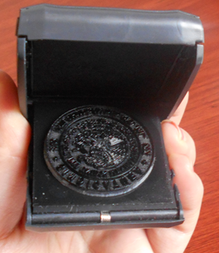 | 09 | 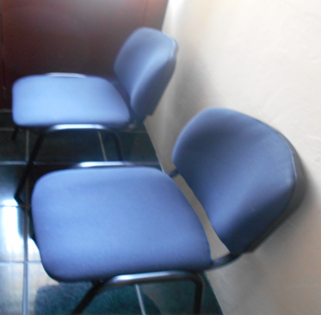
10 | 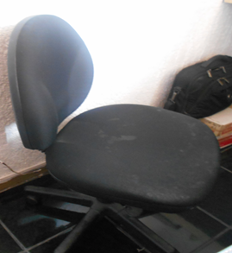 | 11 |  | 12 | 